Nama : Rian Hidayat
NIM : 250631100099
Kelas : 2D
INHERITANCE adalah konsep dalam Object-Oriented Programming (OOP) yang memungkinkan sebuah class mewarisi atribut dan method dari class lain. Class yang memberikan warisan disebut superclass atau parent, sedangkan class yang menerima warisan disebut subclass atau child. Dengan inheritance, subclass tidak perlu menuliskan ulang atribut dan method yang sudah dimiliki superclass sehingga kode menjadi lebih ringkas dan mudah dipelihara.
POLYMORPHISM adalah kemampuan satu method memiliki perilaku yang berbeda tergantung objek yang menjalankannya. Dalam Java, polymorphism paling umum terjadi melalui method overriding, yaitu ketika subclass membuat ulang method dari superclass dengan implementasi yang berbeda.
1. input program
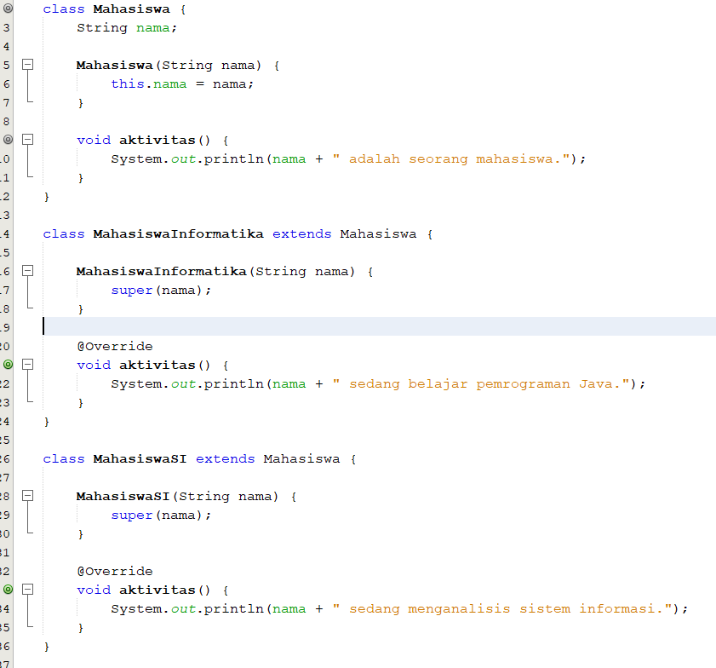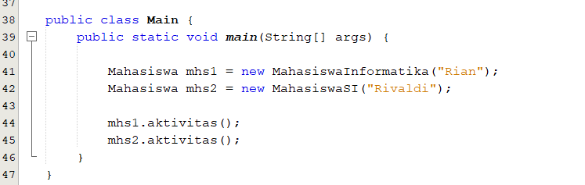
2. output program
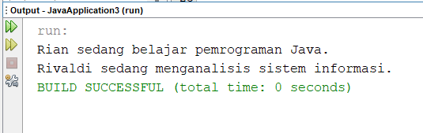

KESIMPULAN
Inheritance memungkinkan class baru memperoleh atribut dan method dari class yang sudah ada sehingga kode lebih terstruktur dan mudah dikembangkan. Polymorphism memungkinkan method yang sama memiliki implementasi atau perilaku berbeda sesuai objek yang memanggilnya. Keduanya merupakan pilar penting OOP: inheritance mendukung reuse dan hierarki, sedangkan polymorphism mendukung fleksibilitas dan perilaku dinamis.

